Домашнее задание для 3 ДОП, от 22.11./25.11.23.
- Новая тема: "Виды мажора".
- Натуральный: т-т-пт-т-т-т-пт
- Гармонический: понижение VI ст.
- Мелодический: при движении вниз понижение VI и VII ст.
До мажор (н)
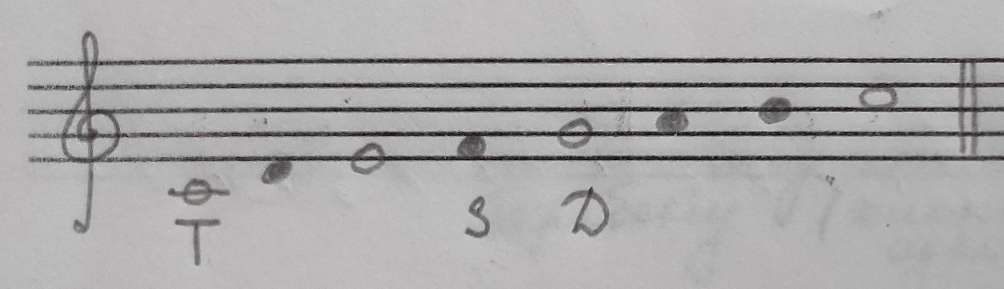
До мажор (г)
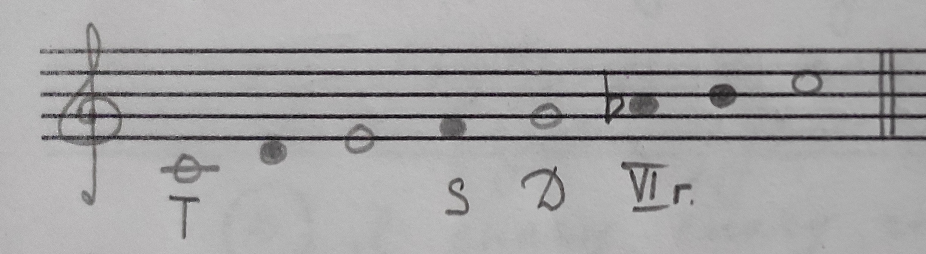
До мажор (м)
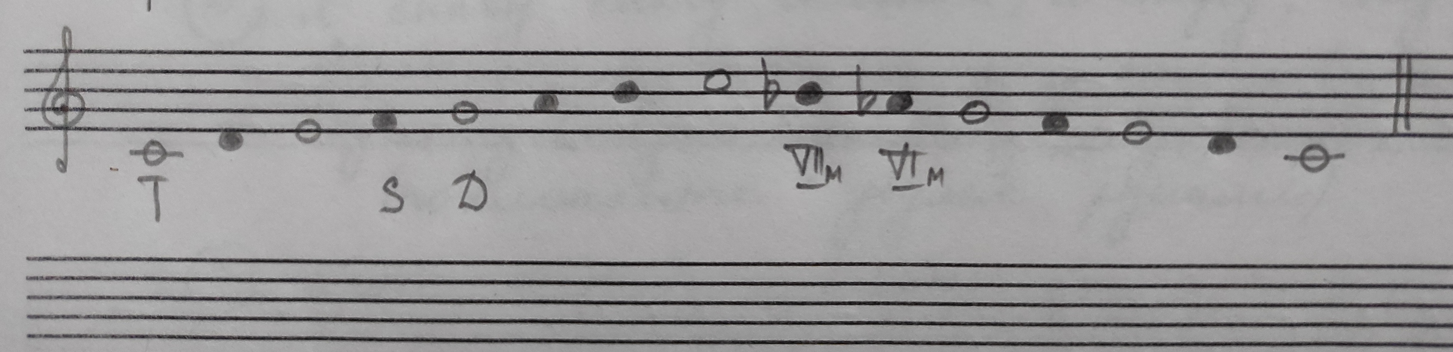
Письменно в тетради построить три вида мажора в тональностях:
Фа мажор
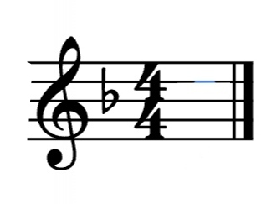
Ре мажор
